Инструкция по установке 1С:Предприятия 8.3 для факультетов

Необходимо распаковать архивный файл «8.3.5.rar» и запустить «setup.exe».
Окно 1: жмем «Далее»
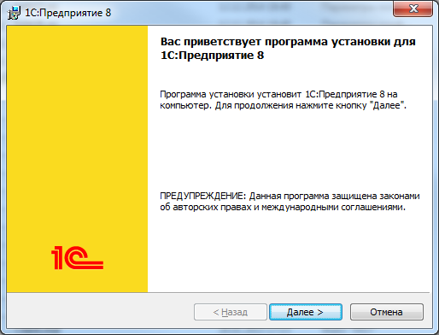

Окно 2: выделяем, как на экране, и «Далее»
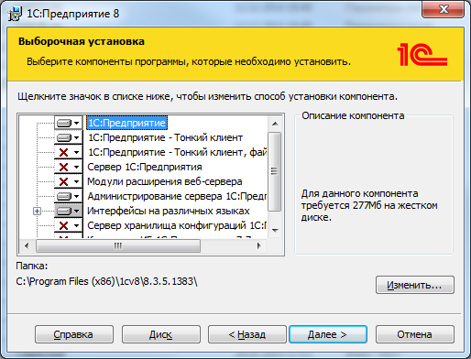

Окно 3: «Далее»
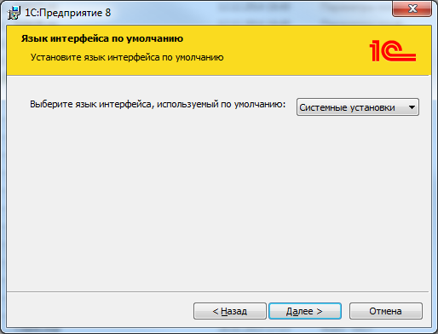

Окно 4: «Установить»
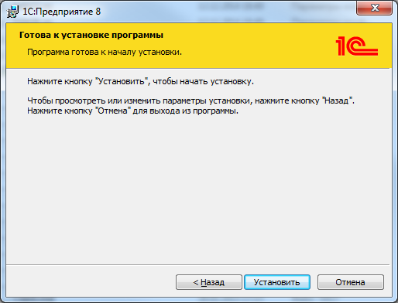

Окно 5: ждем окончания процесса установки.
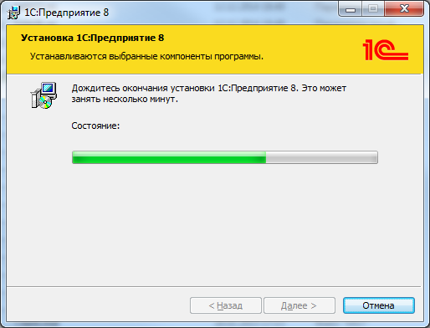

Окно 6: снять галочку с «Установить драйвер защиты» и «Далее»
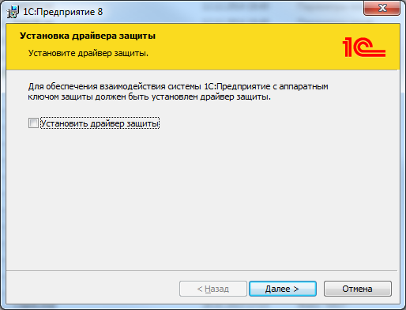

Окно 7: снять галочку с «Открыть файл Readme» и «Готово». Установка завершена
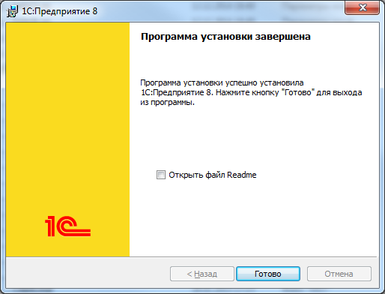

Запрашиваемые информационные базы для пользователей прописываются сотрудниками ДИТ ОФР. В списке отображаются после перезагрузки компьютера.

